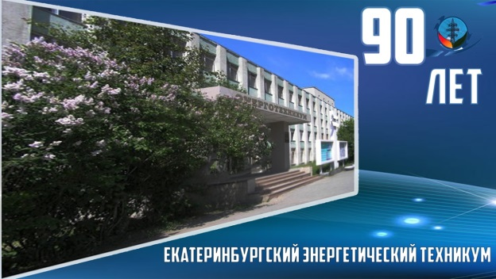
Екатеринбургскому энергетическому техникуму - 90 лет!
22 декабря наша страна отмечает 100-летие Плана ГОЭЛРО и профессиональный праздник День энергетика, а Екатеринбургский энергетический техникум отмечает своё 90-летие!
Сегодня техникум – это современное образовательное учреждение с хорошо оснащенными лабораториями, мастерскими и кабинетами, где готовят не просто хороших специалистов, а настоящих профессионалов высокого уровня.
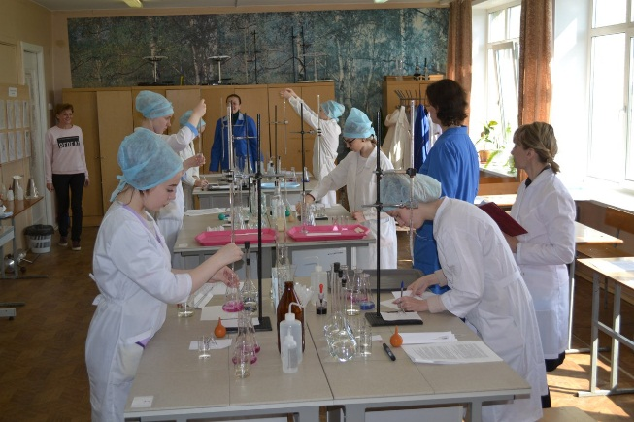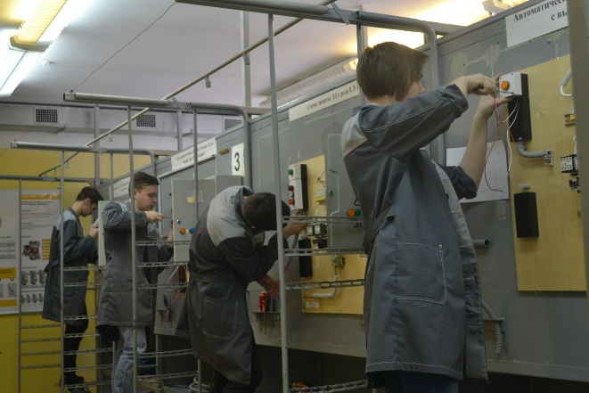
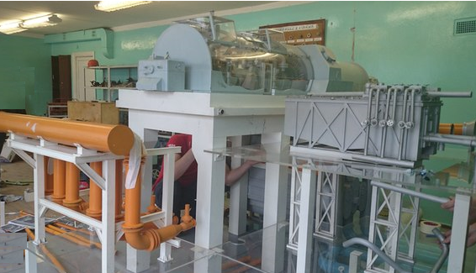
Гордость техникума – его выпускники, востребованность которых на рынке труда остается неизменно высокой.
Техникум осуществляет подготовку специалистов на очной и заочной формах обучения по востребованным специальностям:
- Электрические станции сети и системы
- Тепловые электрические станции
- Релейная защита и автоматизация электроэнергетических систем
- Рациональное использование природохозяйственных комплексов
В 2020 году за высокое качество образовательных услуг техникум награжден Дипломом лауреата Всероссийского конкурса «Лучшие образовательные учреждения Российской федерации – 2020».

Приглашаем в наши интернет – сообщества для знакомства с
замечательным учебным заведением:
сайт ekbenergo.ru, группа vk.com/ekbenergo.ru!
Контакты: г.Екатеринбург, ул.Умельцев, 1, тел. 8(343)2569614

